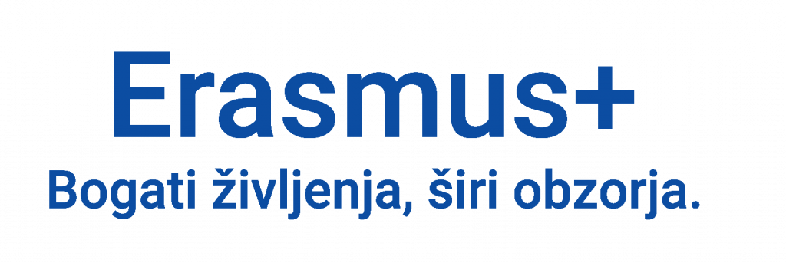
POROČILO UDELEŽENCA MOBILNOSTI
Ime in priimek | Lidija Milošič, Darija Ovčar, Maja Obreza, Ines Jarh
Datum mobilnosti | 23. 4. – 26. 4. 2023
Kraj mobilnosti | Düsseldorf, Nemčija
Naslov izobraževanja | Job shadowing
Cilji izobraževanja | - spremljanje na delovnem mestu pri pouku na več ravneh pri različnih predmetih, poudarek na tujih jezikih, na vseh ravneh izobraževanja  - spremljanje dela na predšolskem področju  - izmenjava izkušenj na področju šolskega svetovalnega dela in vodenja/organizacije šole
Rezultati izobraževanja | Spoznali smo:  - različne pristope poučevanja  - različne pristope pri reševanju konfliktov, pozitivno disciplino  - poučevanje na prostem – medpredmetno povezano ali samostojno  - organizacijo dela in vodenja  - digitalne pristope po vertikali  - predšolski način dela
Nadaljnje delo/doprinos rezultatov | Znanje in informacije, ki smo jih pridobili bomo prenesli na celoten kolektiv zavoda. Učne strategije, aktivnosti in načini dela bodo vpeljane v pouk, kjer bo to izvedljivo in smiselno. Na ravni šole pa razmišljamo o postopni vpeljavi pouka na prostem in pozitivni disciplini.
Splošna ocena tečaja in uporabna vrednost novih znanj | Izkušnje pridobljene na mobilnosti so neprecenljive, saj odpirajo poglede tudi na področja, katerih se še nismo lotili ali pa bi jih radi izboljšali, nadgradili. Pridobljeno znanje je zelo uporabno in vsestransko, saj se ga da uporabiti v praksi, vendar ga je potrebno prilagoditi glede na potrebe in način dela našega zavoda. Izvedbo mobilnosti bi ocenili z odlično (5) oceno, saj je bila zelo strokovno in kakovostno pripravljena ter izvedena.

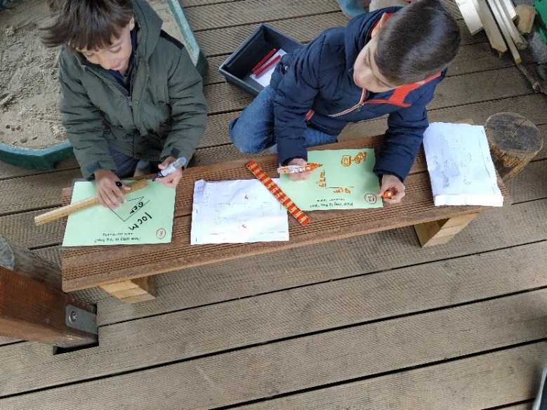
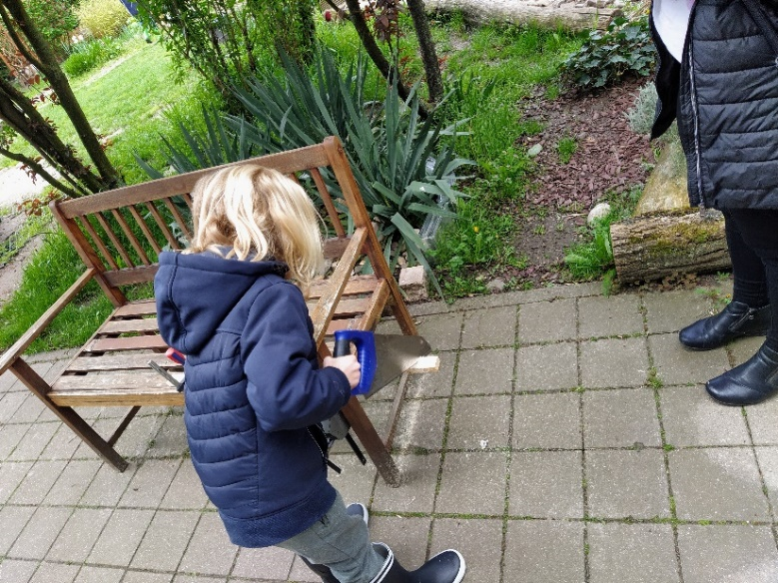
Fotografije
